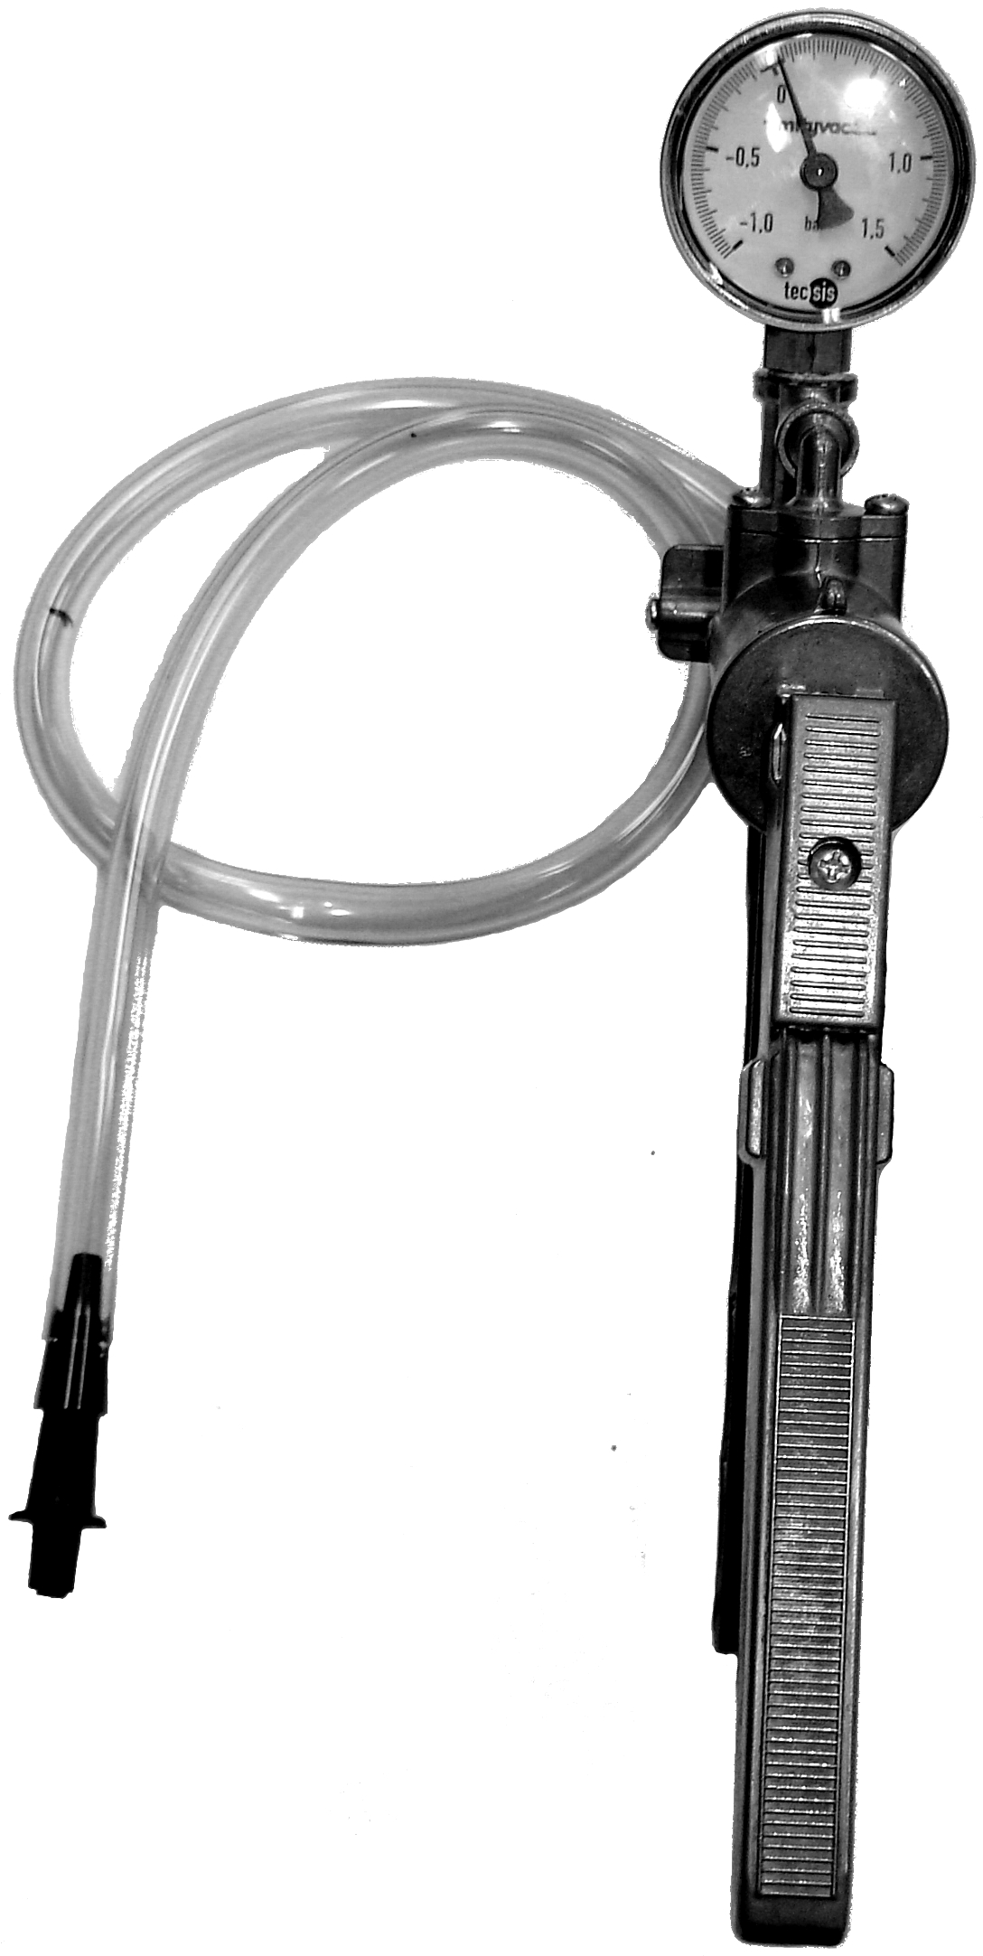
Préparation de Travaux Pratiques

1 – Placez les connexions pour afficher sur le multimètre la tension de sortie du MPX4115A correspondant à la dépression imposée par la pompe manuelle. Pour l'étalonnage nous utilisons l'indication de la pompe.
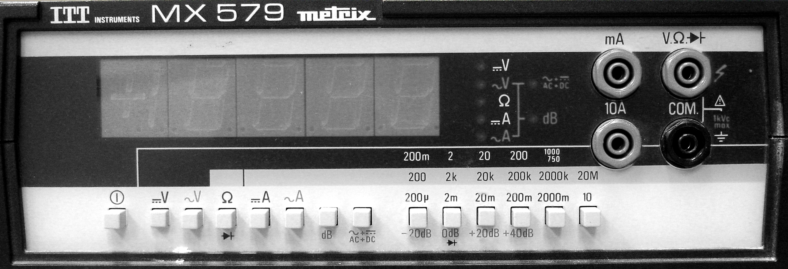

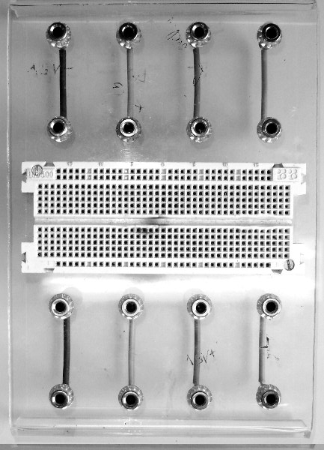

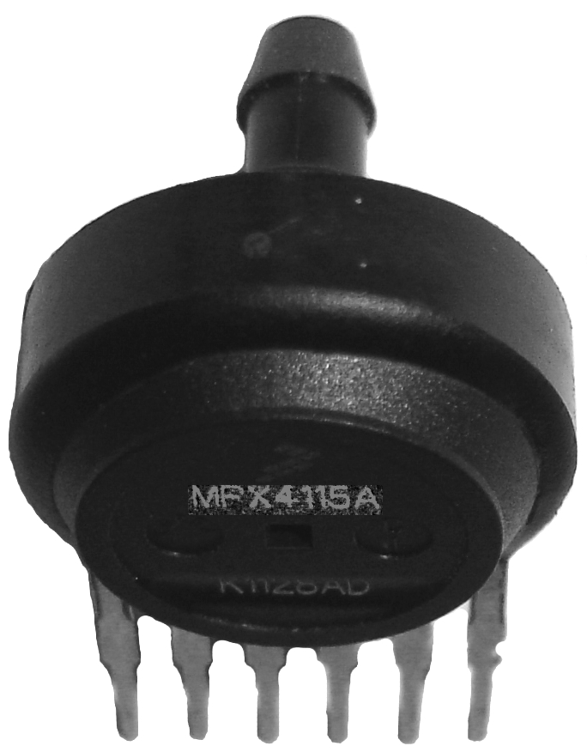

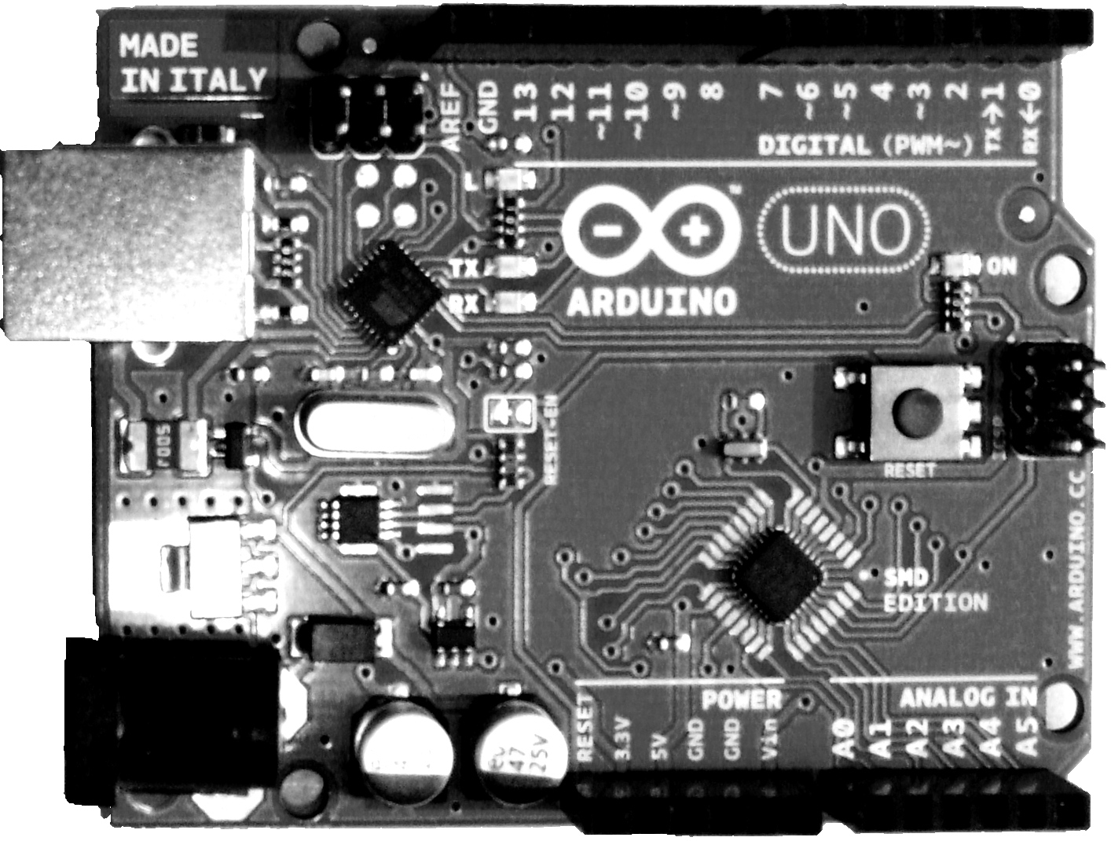

* TP :
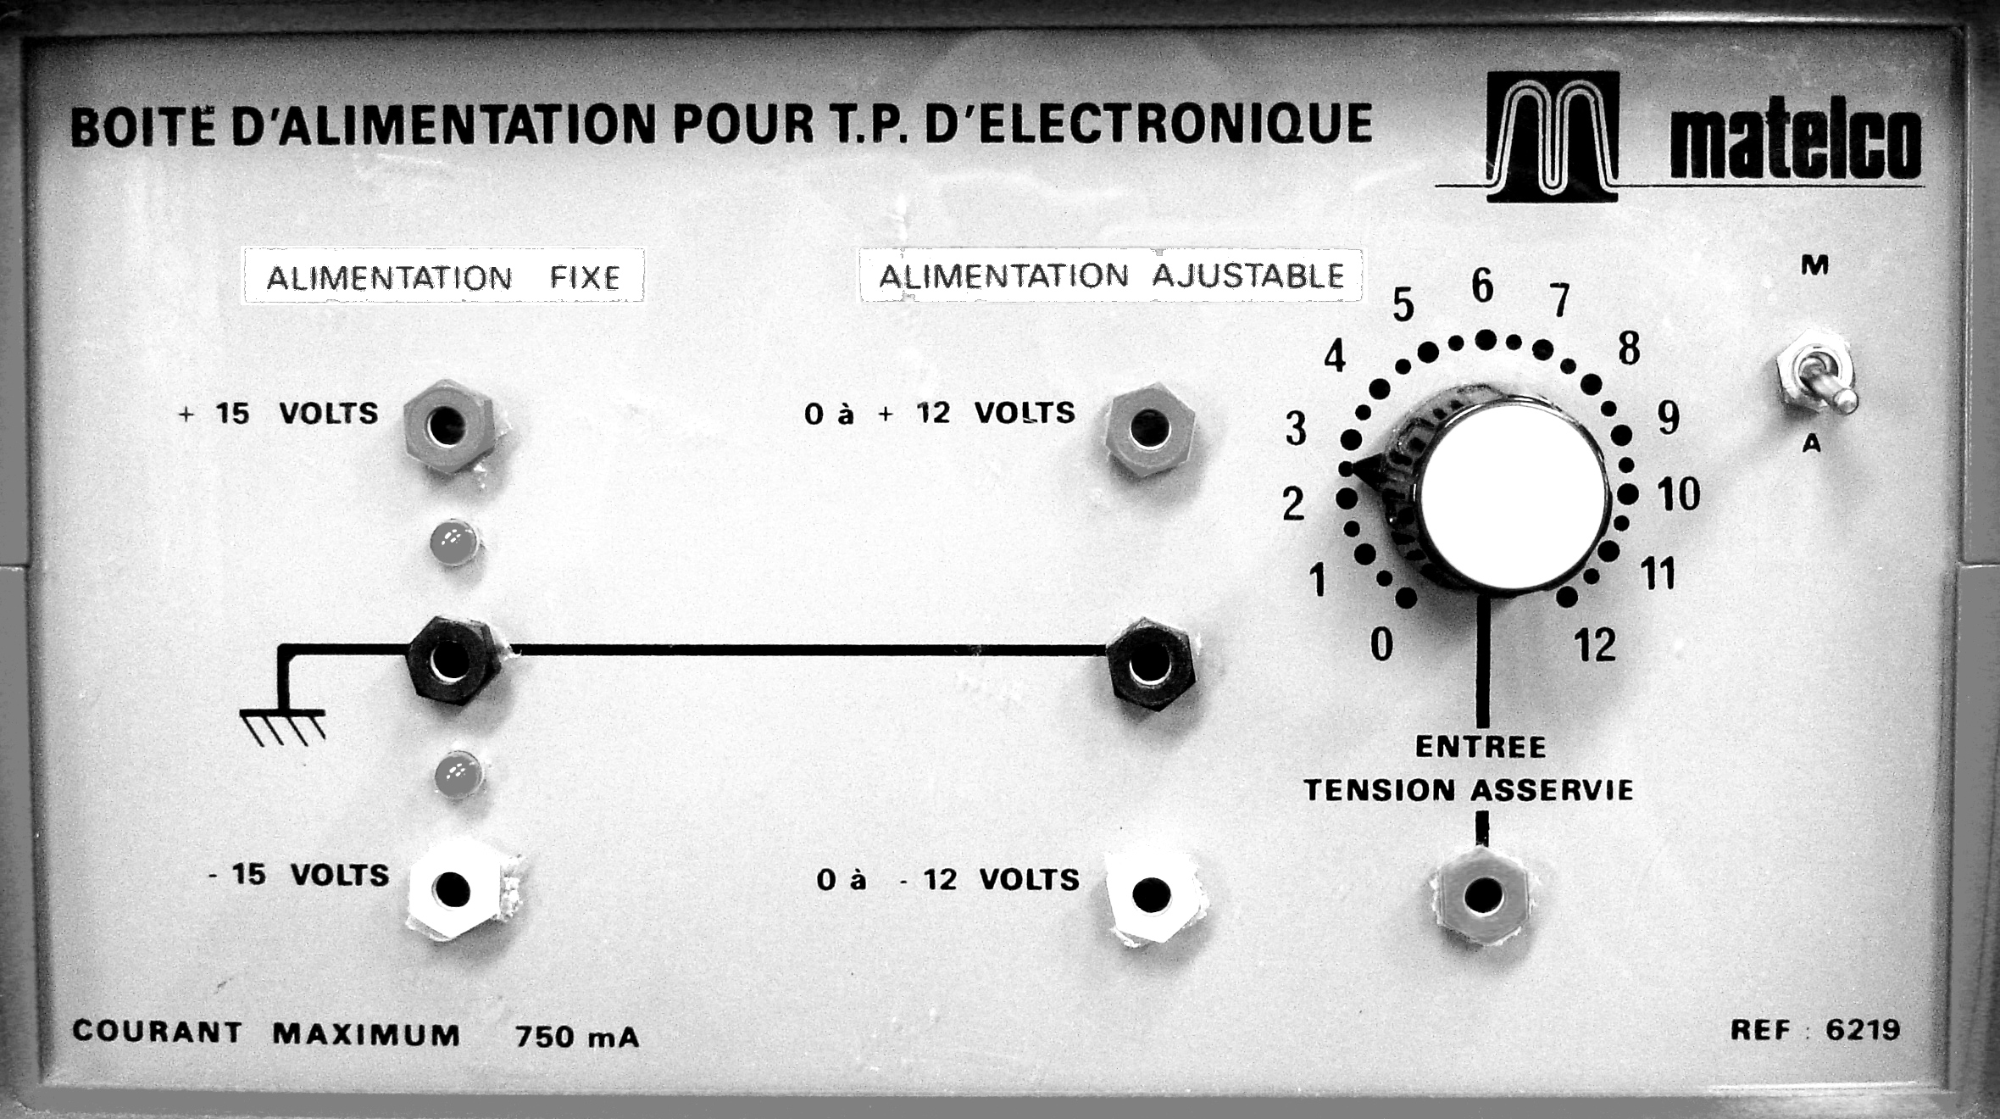
2 – Portion de code Processing à changer pour une fenêtre 6 fois plus haute, une couleur du fond jaune, un texte bleu, et une variation la position du texte en fonction de la pression (en haut à pression ambiante, en bas à 0,1 bar) :

* TP :

3 – Créer les connexions pour pouvoir tester le soustracteur :

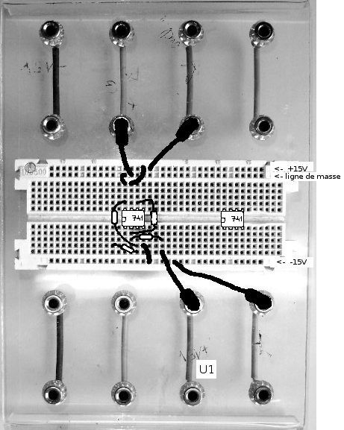

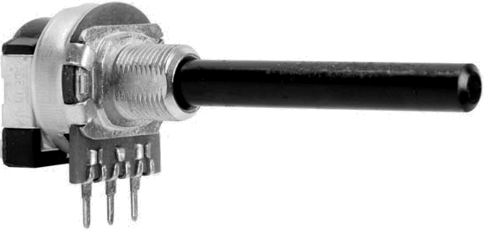

*TP :

4 – Créer les connexions pour le montage non-inverseur (AO de droite, potentiomètre 10kΩ et résistance 10kΩ) et créer le montage pour tester le fonctionnement correcte de cet étage d'amplification seul :

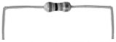

*TP :

5 - Nous considérerons que P(U_{S}) est une droite qui passe par l'origine, et est étalonnée avec la pression du labo de 995hPa le jour du TP. Pour cette pression la tension affichée au multimètre est de 3,97V. En déduire l'équation de P(U_{S}) :

6 – L'entrée analogique de la carte Arduino allant de 0 à 1023, quel la résolution de la chaîne d'acquisition en hPa avant est après l'amplification ?

7 – Donnez la portion de code Processing pour indiquer en dessous de l'affichage de la pression s'il fait beau où mauvais temps : variable (1000 à 1020 hPa), beau (plus de 1020 hPa) et pluie (moins de 1000 hPa).
Les conditions sous Processing ont la même syntaxe de programmation que dans le langage Arduino (TP1).

